


本 科 毕 业 设 计

院 系 软件学院
专 业 软件工程
题 目 智能家居web应用的前后端设计
年 级 2013 学 号 131250099
学生姓名 刘磊
指导教师 刘海涛 职 称 讲师
提交日期

南京大学本科生毕业论文（设计）中文摘要
毕业论文题目：

院系 专业 级本科生姓名：
指导教师（姓名、职称）：
摘要：
**项目背景(为什么要做这个项目)。
**技术简介(项目开发中使用了哪些技术，有何特点)。
**项目组整体完成了项目中的哪些功能。
**本人在项目中承担了哪些工作。

关键词：
南京大学本科生毕业论文（设计）英文摘要

THESIS：

DEPARTMENT：

SPECIALIZATION:

UNDERGRADUATE:

MENTOR:

ABSTRACT：

KEY WORDS: **项目，**技术(关键名词)1，**技术(关键名词)2，…..

目 录
图目录 II
表目录 III
第一章 引言 1
1.1 项目背景 1
1.2 国内(外)工作流建模技术研究现状 2
1.X可补充二级标题 2
1.X.1 可补充三级标题 2
1.X.2 可补充三级标题 2
1.Z 论文的主要工作和组织结构 2
第二章 **技术概述 4
2.1 **技术 4
2.1.1 ** 4
2.1.2 ** 4
2.2 **技术 5
2.X **本章小结 5
第三章 **系统需求分析与概要设计 6
3.1 **项目整体概述 6
3.1.1 **可补充三级标题 6
3.1.2 **可补充三级标题 6
3.2 **系统的需求分析 6
3.2.1 **可补充三级标题 6
3.2.2 **可补充三级标题 6
3.3 **系统的概要设计 6
3.3.1 **可补充三级标题 6
3.3.2 **可补充三级标题 6
3.X **本章小结 7
第四章 **项目**模块的详细设计与实现 8
4.1 **模块概述 8
4.2**模块的详细设计 8
4.2.1 **可补充三级标题 8
4.2.2 **可补充三级标题 8
4.3 **模块的实现 8
4.3.1 **可补充三级标题 8
4.3.2 **可补充三级标题 9
4.X **本章小结 9
第五章 总结与展望 10
5.1 总结 10
5.2 展望 10
参考文献 11
致谢 12

图目录
图2.1 **图 4
图2.2 **图 4
图4.1 MyWorkController类代码 9

表目录
表2.1 **表 5

第一章 引言

1.1 项目背景
随着信息化时代的日益发展，物联网的概念开始逐渐普及，"万物互联"的口号也逐渐变得火热，受益于传感器技术的发展以及嵌入式系统的成熟，智能家居、智能生活的概念已经从十多年前的遥不可及，逐渐变得能够走入寻常百姓家。但目前的市场依旧是模糊的状态，仍未具体定型，但家居行业的发展的火热，势必是需要融入"智能"的新鲜血液，来达到一个新的发展高度，因此早期对智能家居各种可能形态的探索是非常有必要的。同时大部分家庭目前已经定型，成套换下已有家用电器改用智能设备的方案对于绝大部分人群来说面临着性价比低的问题，因此，探索出一种成本低、易普及、成熟度高、具备实用性的智能家居方案在目前是极为迫切的，本次毕业设计将从这一点出发，对未来物联网设备可能的一套”设备—控制终端”方案进行了一次尝试。

1.2 国内(外) 智能家居方案的技术现状

1.2.1智能家居的探索历史
最早的智能家居概念可以追溯到上个世纪80年代，那时随着家用电器的普及，住房设计者将家用电器、通信设备与其他电子设备如安防电器联系起来，原本彼此独立的设备成为了一个整体方案，通过信息技术将这些物理上的设备用管理系统组织起来，统一控制，成为了智能家居在历史上最早的原型。当时第一栋将这个概念付诸实践的工程是美国Conneticut州的一座旧式大楼改造项目。工程师们通过当时先进的信息系统，将整栋楼的暖通、电梯、灯光等设备整合在统一的计算机控制台，并且为户主提供电话、电邮的通知服务，实现自动化监控的功能，智能家居的雏形开始出现。

1.2.2国外智能家居方案近年的演变
随着”万物互联”口号的提出，近几年来物联网的潮流只增不减，各厂商相继在近年来推出面向物联网行业的SOC方案，成本低廉，性能足够，体积功耗降低，最早国外开始是nest引爆的智能家居市场，这一家公司起初推出的产品是一台外观与科技兼并的智能温控装置，后面陆续推出了智能烟雾感应器等设备，并将类似的第三方服务也整合到自己的产品中，如用户佩戴jawbone手环，当手环感知用户早上醒来时，会通知到nest温控装置将房间温度调整到用户喜欢的数值。
但是nest公司不久后被google收购，本以为会再次推动一次物联网的世界级浪潮，却不曾想到这家公司随后的很长时间里，仅仅推出过一款摄像头的新产品，这放到如今的国内市场是不可理解的，国内厂商对智能化产品的热情十分高涨，光是智能摄像头每家都有推出，各有特点。
国外智能家居市场的另一次巨变起源于亚马逊于2015年推出的Echo，他以一种语音助手的模式作为智能家居的中心，取代智能手机作为的终端控制平台，随后包括google，SONY在内的众多公司也陆续推出类似的产品。

1.2.3国内智能家居方案的现状
国内的整合平台成熟的有小米旗下的米家，京东旗下的京东微联等。所走的策略是通过在产品中植入wifi SOC后使电器能够在手机终端中查看、控制。如小米米家，旗下的照明方案就是通过与国内知名的yeelink平台的yeelight灯泡进行合作，可以在app终端中控制照明灯具的开关、亮度、色温，以及定时开闭等设置；电饭煲则是通过在传统IH电饭煲中加入远程控制工作、app内定制火候的方式实现智能化。目前存在的问题是，这些能使家居”智能化”的元素都是以一个完整的电器产品为最小单元，用户如果需要购置一套这样的智能家居电器，其所需的开销主要仍旧是电器中传统功能的部分，对于已有完整家用电器的家庭来说，升级成本会较大。

1.3 设计的主要工作和组织结构
本文主要介绍了智能家居的一种可行性设计的终端设计，利用当下流行的Vue 2.0构建智能家庭的可视化界面，通过node.js搭建产品的数据请求服务，与两种数据源提供方接入，实现两类数据源的用户可视化页面，比对两类数据提供方式的优缺点，为物联网实现的几种方式提供辩证的比对。
第一章为引言，主要介绍了毕业设计项目的背景，包括智能家居在历史上的起源，近年来国内外的探索、形成的方案，并且概述了本论文的大致工作内容和组成结构。
第二章为技术简介，在这一章内介绍了智能家居的技术性概念，设计所利用的前后端技术。
第三章为系统需求分析以及概要设计，包含本次毕业设计项目的整体概述和项目系统的需求分析、概要设计
第四章为本毕业设计项目各类模块的详细设计与实现，主要介绍了前端技术框架选择时考虑的各项因素，横向对比其他方案的优缺点，后端设计的原因以及实现细节。
第五章为总结与展望内容，简略阐述了本次毕业设计的项目在未来物联网行业发展道路上的演变方向，并对目前项目中存在的问题进行了相应的说明，为今后继续迭代开发该项目提供一个可参考的书面依据。

第二章 Web应用前后端技术概述

2.1 Vue.js2.0

2.1.1 Vue.js 技术概述
Vue.js是国内前端工程师尤雨溪老师开发的用于创建web交互界面的javascript MVVM库，它拥有配套的周边工具，从使用者的角度来看，Vue可以被理解为是一个”前端框架”；在技术角度上看，Vue.js是通过数据驱动以及组件化思想来构建的，Vue.js的核心库只关注MVVM的视图(ViewModel)层，通过双向数据绑定将DOM层(View)和数据(Model)绑定起来，其目标是利用最简洁的API实现相应的数据绑定以及组合的视图组件。

2.1.2 Vue.js 特征
MVVM数据绑定: MVVM本质上是让数据绑定将View层和Model层链接起来，当数据发生变化时，其中的映射关系会使得视图层自动的更新。Vue.js所做的事情就是将每一个object对象改造成”响应式对象”，业务逻辑代码只需要考虑对数据的操作以及对模板的编写，大大提高了编程人员的开发效率和项目的可维护性，图2.1可视化地展示了MVVM架构的结构。
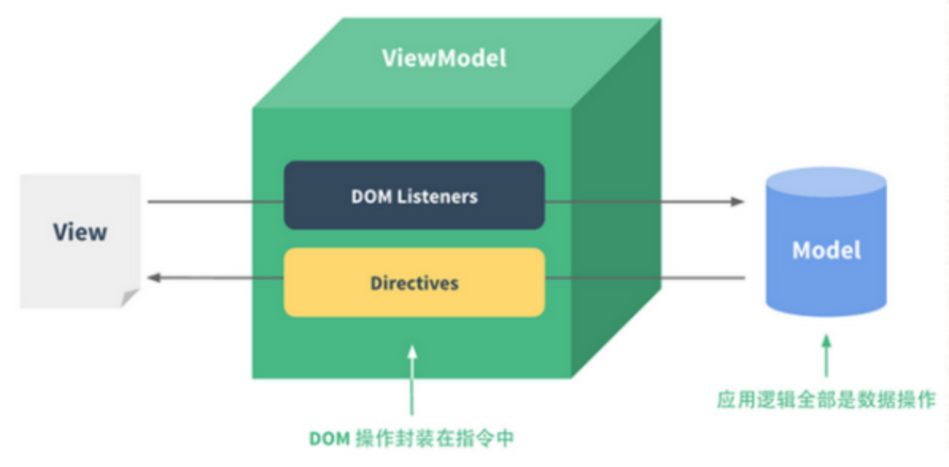
图2.1 Vue.js所采用的MVVM架构

组件化: 组件系统是Vue.js中一个抽象概念，通过组件化使得编程人员能够利用轻量、可复用的组件来构建一个功能完整的大型应用，图2.2是Vue.js组件化系统思想的描述。
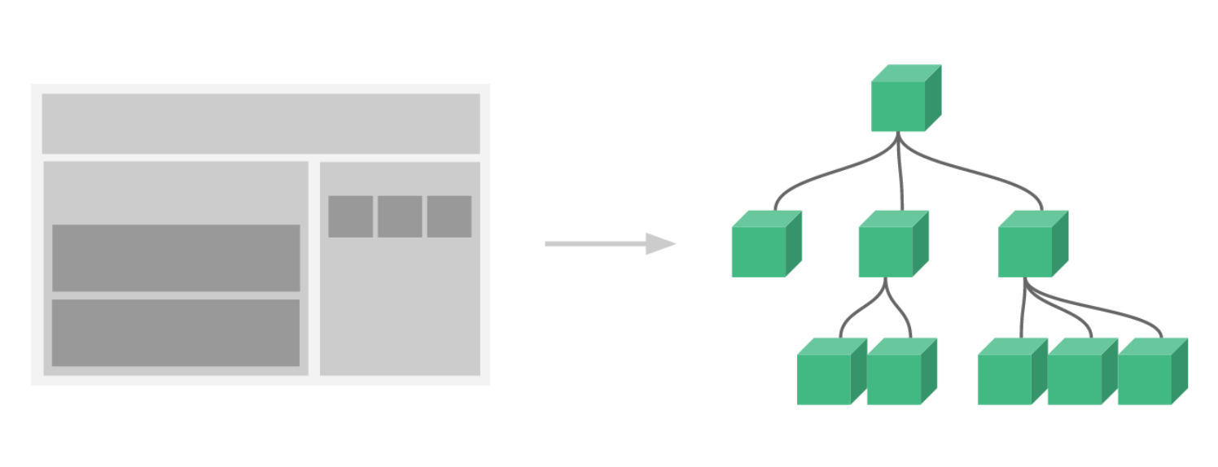
图2.2 Vue.js组件化系统

本质上Vue.js中的组件都是一个具备预设定义内容的Vue实例，下面是在Vue.js中注册一个组件的简单例子：
//定义一个组件名是”comp-example”的Vue.js组件
Vue.component('comp-example', {
template: '<p>Hello, NJU!</p>'
})
图2.3 Vue.js组件实例

在定义完一个Vue.js组件以后，就可以在新构建的模板中使用这个组件来简化模板的构建过程：
<div>
<comp-example></comp-example>
<!-- 在这个模板中使用刚刚定义好的组件 -->
</div>
图2.4 Vue.js模板实例

这样当Vue执行时，模板会被渲染成如下内容被浏览器解析：
<div>
<p>Hello, NJU!</p>
</div>
图2.5 渲染后的DOM结构
组件化系统不仅仅是上文例子中这么简单，还可以预先设定更多选项，包括：初始状态的数据、外部传递的参数、私有方法、生命周期钩子函数。这一系列都为编程人员的开发提供了无穷的可能性。
Vue-resource: 这是项目中使用到的一个Vue.js的插件，作用是用来与后端进行数据交互，功能上类似于jQuery中的$.ajax，优点是比起jQuery更加轻量，服务器端通过开启gzip压缩可以控制在4.5kb大小，远小于jQuery；支持主流浏览器；具备拦截器功能；支持ES6新特性中的promise。

2.1.3与Web Components的对比
Web components提供了一套标准的组件定义方式，可以理解为这是一套底层的规范，并没有实现Vue具有的诸如数据绑定、动画等高级功能，且需要浏览器支持web components的规范才能正常使用，否则需要加载较大的组件。相反，Vue.js对浏览器没有依赖性，更具备广泛适应性。

2.2 flexible.js
flexible.js是阿里巴巴手机淘宝团队开源的弹性布局方案的一种实现方式，能够简化移动端web开发在适配上的工作。实现机制是通过利用javascript来根据不同设备的屏幕大小，动态地改写页面的meta标签的viewpoint属性，在同一个页面中利用rem和px结合的方式分别对布局和字体进行样式控制，来达到在不同尺寸的屏幕下保持相对一致的用户体验的效果。使用时，在页面内最先引入flexible.js，随后他会将<html>元素增加两个属性:data-dpr和font-size，不同分辨率的设备会不同。如本次项目中使用iPhone6作为设计稿参考，data-dpr值为2，font-size为75px，此值是根据iPhone6的分辨率1334x750中的宽750px除以10所得到的。页面中除去字体外，其他元素的样式均用rem值来描述，每个样式涉及到尺寸的rem值算法为：设计稿px单位尺寸/font-size值(如iPhone6下为75)。
通过以上的方式，任意设计稿尺寸和任意屏幕都可以使用淘宝的这一套方案，实现了跨平台、多种设备接近相似的web体验效果。

2.3 Node.js

2.3.1 Node.js 技术概述
Node.js是一个开源、跨平台的javascript运行环境，其利用google的V8引擎，使用非阻塞模型、利用事件驱动实现异步开发等技术来提升运行速度。Node.js的出现使得javascript能够进行服务器端的编程，

2.3.2 Node.js 的优点
Node.js的优点在于高并发高吞吐量的连接处理，能够建设高性能、丰富拓展性的互联网应用。
并发性、非阻塞性：Node.js支持事件驱动、异步执行的特性，请求到达服务器以后，会进入一个事件安队列中，随后Node服务器接受下一个请求，每当一个请求的I/O事件处理完之后，Node.js会发起相应的回调函数(Callback)，这样的事件队列工作机制有效保证了Node.js能够从容应对高并发的场景，而且不会生成多余的线程，减轻服务器的内存压力。
NPM包管理系统：npm全称node package manager，当我们需要利用别人已写好的javascript代码块时，不需要通过额外的下载，解压，移动，加入项目的步骤，通过npm的install命令即可安装好官网中已有的javascript模块，并且当我们使用的某个模块A依赖另一个模块B时，npm也会自动的解决依赖问题。最终npm会在项目的config文件中记录所有用到的模块，当打包项目后在其他环境中部署时，只需要运行一次npm的install命令即可安装完一个项目所有用到的javascript模块，大大减少了开发过程中不必要的时间。

2.3.3 与传统服务器语言的比较
传统的服务器端语言技术是在每建立一个连接，即得到一次请求时，就会随时新建立一个线程，随着时间的推移，当连接数量增加时，服务器端的线程数也会增加，而每一个线程都会在服务器中占用一部分系统的内存，最终会使得服务器的内存开销渐渐变大，影响服务器的性能，如图2.6所示。相反在Node.js的设计思想中，Node.js只运行在一个单一线程里，通过非阻塞、事件驱动的I/O调用，来在这一个线程中处理所有的请求，利用libuv平台抽象层能够使得Node.js处理上万个并发链接，如图2.7所示。
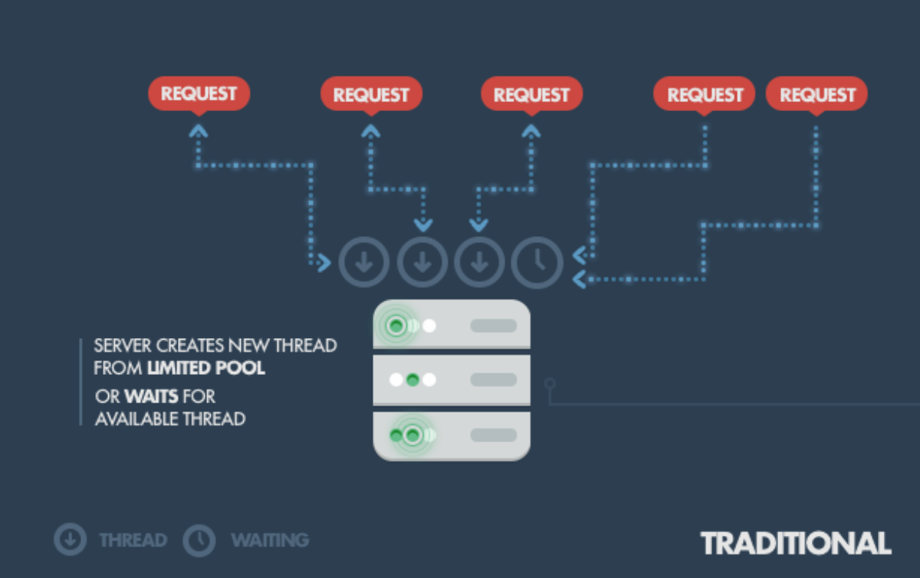
图2.6 传统服务器请求处理模型
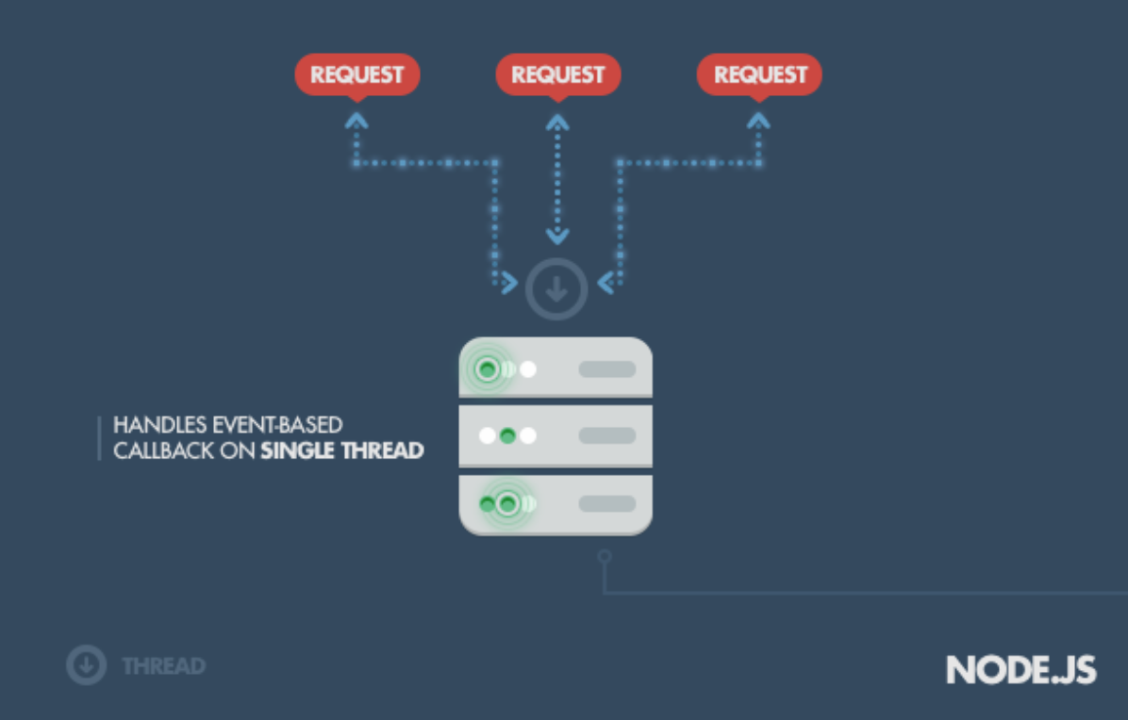
图2.7 Node.js请求处理模型

2.4 Express

2.4.1 Express技术概述
Express是一个Node.js平台上的web应用程序开发框架，能够快速地构建Web应用和移动端应用，是Node.js社区知名度最高的服务器框架。

2.4.2 Express的优点
易用性：Express对Node.js的不少底层API进行了二次的封装，使得开发者只需要关注对业务接口的思考，更容易上手，避免了新手面对Node.js一些繁琐技术细节时的低效率，同时也保证了对Node.js高性能利用的保留。
高性能：Express所进行的工作只有封装了Web服务相关的API，如请求接口等，适度的改进并没有影响Node.js所具备的高性能特点。
接口丰富：Express基于中间件开发，其接口容易拆分、组合，便于程序开发人员自行设计和创建丰富的自定义中间件，同时能够保证其稳定性与高性能，如图2.8所示，展示了一个最为简单的中间件。
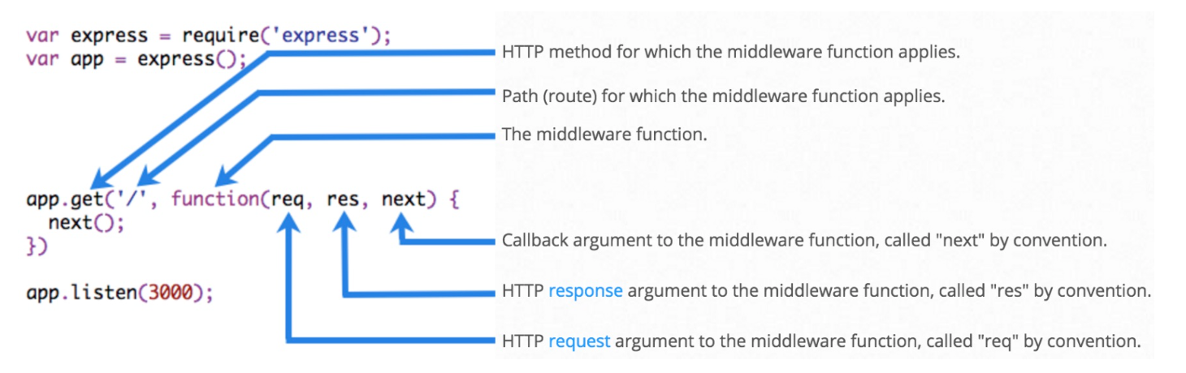
图2.8 开发人员自定义的一个简单中间件

2.5 Restlet Client

2.5.1 Restlet Client 概述
由于目前restful服务的流行，本项目中服务器端也使用了这一方式来构建轻量级应用，因此在开发过程中需要对接口进行周全的测试，Restlet Client 就是一个可以测试restful服务的工具，并且它集成在了Google Chrome浏览器中，以插件的形式存在，非常贴近如今轻量的理念，如图2.9是一次请求测试的截图。
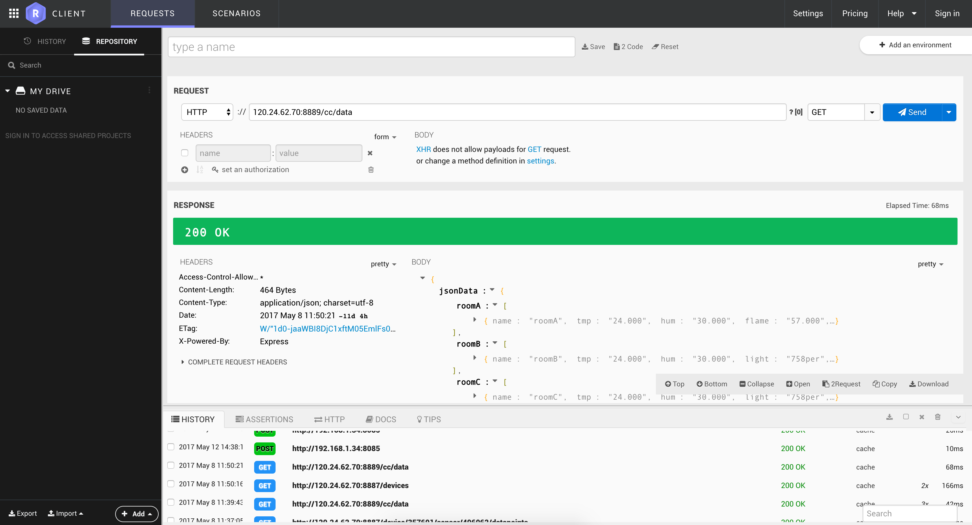
图2.9 Restlet Client的一次请求测试截图

2.5.2 Restlet Client的优点
适用面广：通过Restlet Client ，开发者可以模拟HTTP请求，并且支持自定义的请求头，请求体，支持测试各种复杂场景，并且能提供断言来验证服务器的相应体。
自动化请求：开发者可以将多个API请求组合到一次测试过程中，变量能够从上一个相应传递作为下一个请求的参数，能够模拟真实使用环境下对API接口的调用状况。
适配Jenkins：通过Restlet Client的Maven插件，能够将这个工具集成在持续集成和持续交付的解决方案中，如Jenkins。能够确保测试的完整覆盖，对软件测试过程来说极为方便，保证了项目的过程质量。
第三章 **系统需求分析与概要设计

3.1 **项目整体概述

3.1.1 **可补充三级标题

3.1.2 **可补充三级标题

3.2 **系统的需求分析

3.2.1 **可补充三级标题

3.2.2 **可补充三级标题

3.3 **系统的概要设计

3.3.1 **可补充三级标题

3.3.2 **可补充三级标题

3.X **本章小结

第四章 **项目**模块的详细设计与实现

4.1 **模块概述

4.2**模块的详细设计

4.2.1 **可补充三级标题

4.2.2 **可补充三级标题

4.3 **模块的实现

4.3.1 **可补充三级标题
在实现部分，可以有少量关键性的代码，代码的排版形式，代码贴入表格框(1行*1列)，设置为可以跨页的形式，且代码中的字体使用“Arial/五号/单倍行距”，对该表格框标记为图x.y，并给出以该段代码的用途给出图名。示例如下：

public String signAndUnsignList() throws Exception {
String resultStr = SIGN_UNSIGN_LIST_RESULT;
Loginer loginer = this.getLoginer();
Page page = null;
CriteriaSetup criStp = new CriteriaSetup();
try {
//设置界面不分页
this.ecLimit = ExtremeTablePage.getLimit(this.getHttpServletRequest(), 999999);
page = this.myWorkextSvc.FindTasksOfActorId(loginer, new Long(ProcessVariable.JBPM_FLOW_TASK_ONLINE),
this.ecLimit, criStp);
} catch (Exception ex) {
Log.debug(ex);
throw new SysException(SysExcepType.BUG_UNKNOWN_RUNTIME_EXCEPTION, ex);}
List list = page.getResult();
//排序
Comparator comp = new Comparator(){
public int compare(Object o1,Object o2) {
TaskBillVO v1=(TaskBillVO)o1;
TaskBillVO v2=(TaskBillVO)o2;
if((v1.getDuration()==null || v1.getDuration().equals("")
|| v1.getDuration().equals("null")) && (v2.getDuration()!=null
&& !v2.getDuration().equals("") && !v2.getDuration().equals("null")))
return 1;
else if((v2.getDuration()==null || v2.getDuration().equals("")
|| v2.getDuration().equals("null")) && (v1.getDuration()!=null
&& !v1.getDuration().equals("") && !v1.getDuration().equals("null")))
return 0;
else
return 1;
}
};
Collections.sort(list,comp);
this.setTaskbillVOs(list);
getCaseNum(list);
this.getHttpServletRequest().setAttribute("totalRows", page.getTotalCount());
return resultStr;}
图4.1 MyWorkController类代码

4.3.2 **可补充三级标题

4.X **本章小结

第五章 总结与展望

5.1 总结

5.2 展望

参考文献
[1] 作者,译者,书名(版本),出版地:出版社,出版时间,引用部分起止页z.
[2] 作者,译者,文章题目,期刊名,年份,卷号(期数):引用部分起止页.
[3] 作者,学位论文名,本科/硕士/博士论文,大学/机构名,年份.
[4] 网页的主题,URL.

致谢
感谢指导老师……
感谢参与本项目的同组的其他同学……
感谢其他……

MVVM是Model-View-ViewModel的简写
libuv 是一个开源的、为 Node 定制而生的跨平台的异步 IO 库

